- PROPÓSITO.

Revisar que los formatos únicos de personal y cumplan con los requisitos que exige la reglamentación vigente para el registro de los movimientos laborales efectuados, así como la documentación que ampara los datos asentados en la misma, practicar estudio de compatibilidad para comprobar que la nueva clave asignada sea compatible con la que desempeña, además del tiempo de traslado entre los centros de trabajo cuando tienen diferente ubicación, para generar los pagos por salarios a que haya lugar.

- ALCANCE.

Este procedimiento aplica a todos los trabajadores de la educación del sistema federalizado de la SEPyC.

Participan Subjefatura de Recepción y Envío, Unidad de Registro, Control y Trámite, Unidad de Control y Gestión de la Subsecretaria de Educación Básica y Unidad de Relaciones Laborales.

Inicia con la recepción del Formato Único de Personal (FUP), documentación y estudio de compatibilidad por parte de Unidad de Control y Gestión de la Subsecretaria de Educación Básica y termina cuando se entrega a la Unidad de Control y Trámite.

Dicho procedimiento da cumplimiento a los requisitos de la Norma ISO 9001:2008, elemento 7.5.

- POLÍTICAS DE OPERACIÓN.

Los documentos deberán estar debidamente relacionados para su recibo.

No se realizara trámite alguno cuando la documentación que ampara los datos asentados en los FUP o en los estudios de compatibilidad sean discrepante, se presente incompleta o presente tachaduras o enmendaduras que imposibiliten su verificación en forma clara y precisa.

Elaboró:  Profa. María del Rosario Valenzuela Medina  Directora de Recursos Humanos | Revisó:  Lic. Sinaí Burgueño Bernal  Supervisor de Procedimientos | Validó:  Lic. Rosmery Osuna Patrón  Representante de la Dirección | Aprobó:  Ing. Felipe Álvarez Ortega  Alta Dirección
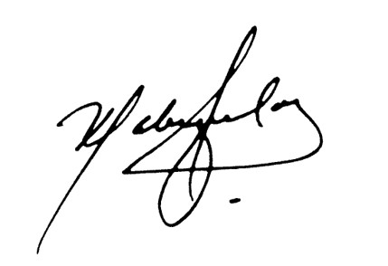 | 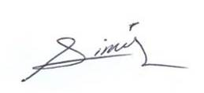 | 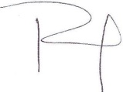 | 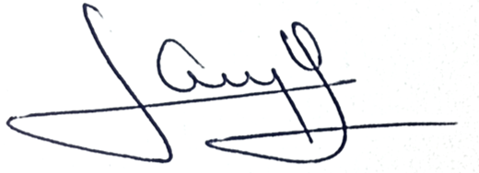

La compatibilidad deberá contar con la siguiente información:
- Firma del interesado
- Firma del Director de Recursos Humanos
- Firma del Jefe del Departamento
- Partidas y claves vigentes
- Unidad de adscripción
- Horario y tiempo de traslado
- Total, de remuneración de la clave
- Fecha de altas de las claves
- Lugar y fecha de elaboración

4. DOCUMENTOS DE REFERENCIA.

Manual de Normas para la Administración de Recursos  Humanos en la Secretaría de Educación Pública. | Pág. 59
Profesiograma.

5. REGISTROS.

Nombre del Registro | Código | Tiempo de Retención | Localización y Acceso | Disposición de los Registros
Libreta de Movimientos Recibidos Altas | RDRH-04.02 | 1 Año | Recepción y Envió | Archivo
Libreta de Movimientos Recibidos Beca Comisión | RDRH-04.03 | 1 Año | Recepción y Envió | Archivo
Relación de Compatibilidades Autorizadas y Entregadas a las Áreas | RDRH-04.04 | 1 Año | Recepción y Envió | Archivo

6. TÉRMINOS Y DEFINICIONES.

FUP: Formato Único de Personal. Documento que se genera al contratar al personal.
Propuesta Oficial: Donde propone el área Educativa al maestro y subsecretario de Educación Básica
autoriza.
Beca Comisión: Licencia con goce de sueldo por estudios de tipo superior, para que los trabajadores agremiados al Sindicato Sección 27 realicen estudios de tipo superior, sin pérdida de antigüedad ni de derechos laborales.
Compatibilidad: Documento en el que consta la autorización emitida por los servidores públicos facultados en las entidades, a favor de los trabajadores o profesionales para desempeñar dos o más empleos profesionales mediante dos contratos, cuyos sueldos u honorarios se cubran con cargo a sus respectivos presupuestos.
URL: Unidad de Relaciones Laborales.
URCT: Unidad de Registro, Control y Trámite.

7. DIAGRAMA DE FLUJO.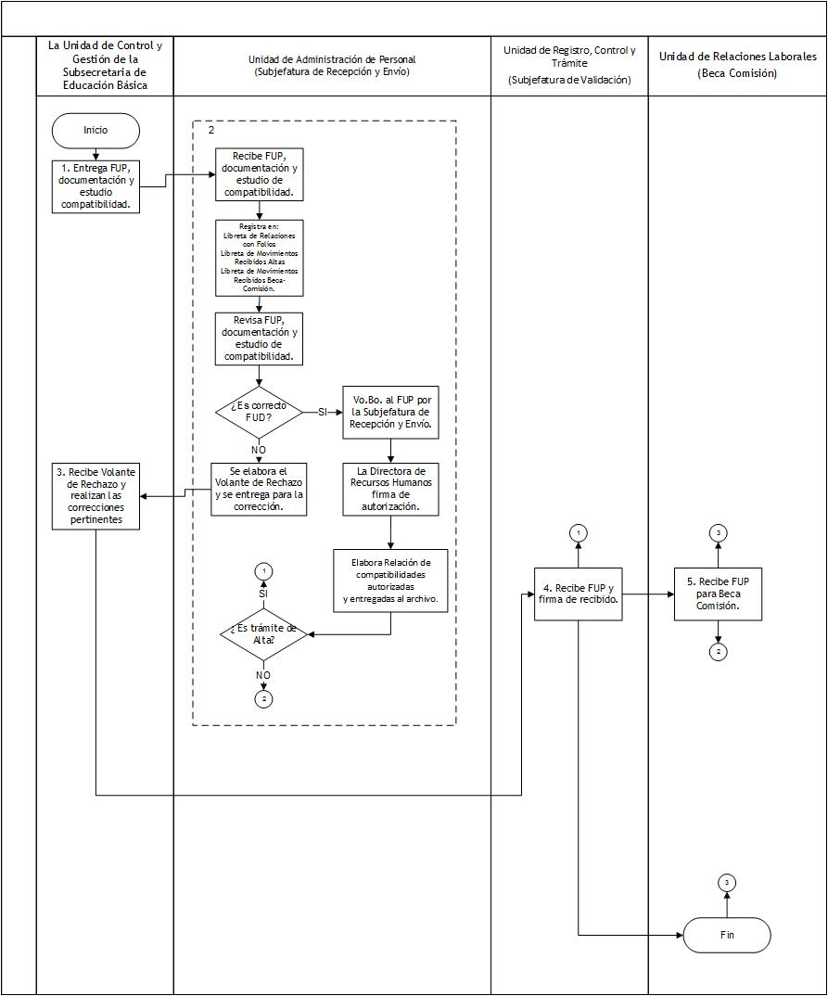

8. DESCRIPCIÓN DEL PROCEDIMIENTO.

Responsable | Actividad | Tareas | Registro
La Unidad de Control y Gestión de la Subsecretaria de Educación Básica | 1. Entrega FUP, estudio de compatibilidad y documentación requerida. | - Entrega FUP, documentación y estudio compatibilidad.  Documentación anexa al FUP: Nombramiento, orden de presentación, propuesta, aviso de presentación, volante de validación, preparación, etc.) | ------
Unidad de Administración de Personal  (Subjefatura de Recepción y Envío) | 2.Revisión del FUP, estudio de compatibilidad y documentación | 2.1 Recibe FUP, documentación y estudio de compatibilidad.  - Registra en:  - Libreta de Relaciones con Folios  - Libreta de Movimientos Recibidos Altas  - Libreta de Movimientos Recibidos Beca-Comisión.  - Revisa FUP, documentación y estudio de compatibilidad  - Si el FUP o el estudio compatibilidad están mal elaborados o falta algún documento se elabora el Volante de Rechazo y se entrega junto con el FUP, estudio de compatibilidad y documentación para la corrección correspondiente, pasa a actividad 3.  - Si el FUP y el estudio de compatibilidad están bien:  - Se le da el Vo.Bo. al FUP por la Subjefatura de Recepción y Envío.  - La Directora de Recursos Humanos firma de autorización la compatibilidad.  - Elabora Relación de compatibilidades autorizadas.  - Elabora Relación de compatibilidades autorizadas y entregadas al archivo.  - Si es trámite de Alta, entrega los FUP a URCT y pasa a Act. 4.1  Caso contrario es trámite de Beca Comisión, entrega los FUP a la Unidad de Relaciones Laborales. Pasa Act. 5.1 | Libreta de Movimientos Recibidos Altas  RDRH-04.02  Libreta de Movimientos Recibidos Beca Comisión  RDRH-04.03  Relación de Compatibilidades Autorizadas y Entregadas a las Áreas  RDRH-04.04
La Unidad de Control y Gestión de la Subsecretaria de Educación Básica | 3. Recibe Volante de Rechazo y realizan las correcciones pertinentes | 3.1 Recibe volante de rechazo, FUP, documentación y estudio de compatibilidad.  3.2 Realizan las correcciones pertinentes. Pasa a actividad 1. | ------
Unidad de Registro, Control y Trámite  (Subjefatura de Validación) | 4. Recibe FUP y firma de recibido. | 4.1 Reciben los FUP y firman de recibido en Relación de FUP, pasa a Fin de Procedimiento. | ------
Unidad de Relaciones Laborales  (Beca Comisión) | 5. Recibe FUP para Beca Comisión. | 5.1 Recibe FUP con documentación anexa, y firma de recibido en Libreta de Movimientos Recibidos Beca Comisión.
Fin del procedimiento

9. PRODUCTOS.

Productos
Formatos Únicos de Personal Revisados.

10. CONTROL DE CAMBIOS.

Revisión | Fecha | Revisó | Aprobó | Descripción del cambio
00 | 02/05/2012 | RD/SP | AD | Emisión inicial.
01 | 28/06/2013 | RD/SP | AD | Se elimina el punto 9. Indicadores de la estructura del contenido de este procedimiento y se recorre la numeración.
02 | 25/03/2014 | RD/SP | AD | Se modifica la act. 4.3 y se elimina el registro Libro de Movimientos de Beca Comisión RDRH-04.05.
03 | 14/07/2014 | RD/SP | AD | - Se sustituye a la C. Yadira del Carmen López Aguilar de supervisora de procedimientos por la Lic. Sinaí Burgueño Bernal.  - Se eliminó de Políticas de Operación: y correcta e integración de la documentación.  - Se eliminó de Documentos de Referencia: Ley Federal del Trabajo.  - Se incluye Manual de Normas para la Administración de Recursos Humanos en la Secretaría de Educación Pública.  - Se eliminó de Anexos: Registros.  - Se eliminó Cuadro SNC.
04 | 20/05/2015 | RD/SP | AD | -Se modificó el propósito.  -Se modificó la política de operación.  -Se eliminó como documento de referencia la Convocatoria Extraordinaria.  -Se incluyó en términos y definiciones Propuesta Oficial: Donde propone el área Educativa al maestro y Subsecretario de Educación Básica autoriza.  -Se eliminó de términos y definiciones Licencia, Carrera Magisterial, Efectos y SAYCOP.  -Se modificó el Diagrama de Flujo.  -Se modificó la Descripción del procedimiento.
05 | 11/09/2015 | RD/SP | AD | - Se modifica parcial de Descripción de Procedimiento.  - Se crea registro Relación de Compatibilidades Autorizadas y Entregadas al Archivo con código RDRH-04.05
06 | 16/01/2016 | RD/SP | AD | -En sustitución del Lic. Rodolfo Pérez Inzunza firma el Procedimiento el Lic. Adolfo Duarte Calderón como Director General de Servicios Administrativos.
07 | 12/01/2017 | RD/SP | AD | -En sustitución del Lic. Adolfo Duarte Calderón firma el Procedimiento el Ing. Felipe Álvarez Ortega como Director General de Servicios Administrativos.
08 | 17/04/2017 | RD/SP | AD | En sustitución del Profr. Jesús Francisco Miranda Rey Firma el Procedimiento la Profa. María del Rosario Valenzuela Medina como Directora de Recursos Humanos.
09 | 12/05/2017 | RD/SP | AD | -Se elimina Registro Libreta de Relaciones con Folio, código RDRH-04.01 y Relación de Compatibilidad Autorizadas y Entregadas al Archivo, código RDRH-04.05  -Se modifica Diagrama de Flujo.  -Se elimina de Descripción de Procedimiento el punto 5. Elaboración por Lote y Punto 6. Recibe lote.
10 | 21/06/2017 | RD/SP | AD | -En el punto 5. Registros, se incluye cuadro descriptivo, con tiempo de retención, localización y acceso, y disposición de los registros.
Donde: RD-Representante de la Dirección, SP-Supervisor de Procedimiento y AD-Alta Dirección.

